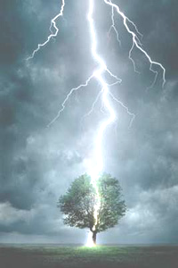
Burze
Piorun to wyładowanie atmosferyczne o napięciu kilkudziesięciu tysięcy volt i natężeniu 20-50 kiloamperów, następujące ułamku sekundy , które szuka sobie drogi przez metalowe części, maszty anteny i inne elementy budynku. Częsta droga dla pioruna to także wysokie drzewa a przewodnikiem jest także powietrze.
- W mieszkaniu i w domu należy zamknąć wszystkie okna, drzwi
i włazy. Na balkonach, tarasach lub podwórku zabezpieczyć znajdujące się tam przedmioty przed przemieszczaniem ich przez wiatr.
- Należy wyłączyć sprzęt elektryczny czy też elektroniczny. Wskazane jest całkowite odłączenie go od sieci energetycznej, gdyż pioruny często uderzają w przewody napowietrzne lub stacje transformatorowe.
- Nie należy zbliżać się do metalowych urządzeń i przedmiotów.
- Nie należy jeździć na rowerze ani dotykać jego metalowych części.
- Nie należy spacerować po plaży ponieważ zbiorniki wodne a szczególnie słone morze i mokry piasek łatwo ściągają pioruny.
- Nie powinno się rozmawiać przez telefon komórkowy na otwartej przestrzeni, a najlepiej go wyłączyć, gdyż włączony wytwarza pole elektromagnetyczne, które może przyciągnąć pioruny.
- W czasie burzy lepiej zatrzymać samochód w bezpiecznym miejscu. Burzom towarzyszy często silny wiatr - nie należy parkować pod drzewami, rusztowaniami, reklamami, stalowymi konstrukcjami
a szczególnie słupami energetycznymi.
- Burzę najlepiej przeczekać w domu. Jeżeli natomiast zastanie nas na otwartej przestrzeni - nie należy biec i chować się pod pojedynczymi, wysokimi drzewami, słupami, latarniami, itp.
- Jeżeli przeczekujemy burzę pod budynkiem, należy uważać by nie oprzeć się o instalację odgromową.

Pamiętaj, że osoba porażona piorunem nie może być dotykana.
Ułóż ją w pozycji bocznej lub na wznak, oparzeniowe rany przykryj jałowym opatrunkiem, a złamania unieruchom, w razie konieczności pozbądź się tlącego ubrania i obuwia.
Niezwłocznie należy wezwać pogotowie ratunkowe.
Przy porażeniu piorunem niezbędna jest co najmniej jednodniowa hospitalizacja.

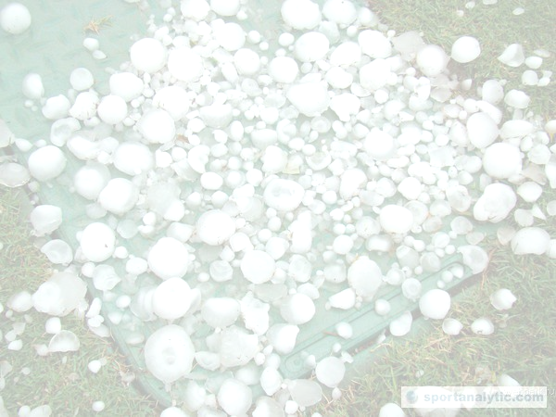
GRADOBICIE
Grad to opad atmosferyczny składający się z bryłek lodu, najczęściej
o średnicy 0,5-5 cm; tworzy się w silnie rozbudowanych chmurach kłębiastych deszczowych (cumulonimbus), przy silnych wstępujących prądach powietrza i dużej wodności chmur; ma charakter opadu przelotnego; pada głównie w ciepłej porze roku, najczęściej
w umiarkowanych szerokościach geograficznych. Gradobicie jest przyczyną wielu katastrof i nieszczęść. Silne opady
i towarzyszący im wiatr dewastuje lasy, niszczy domy, trakcje kolejowe, linie energetyczne i telekomunikacyjne. Zjawisko to najczęściej występuje w okresie letnim. Grad może wyrządzać znaczne szkody w rolnictwie
ogrodnictwie.
Zapobieganie przed gradobiciem

- ubezpiecz swoje mieszkanie, dom, samochód od skutków burzy
i gradobicia,
- zabezpiecz urządzenia, które mogą ulec zniszczeniu,
- zamknij okna, usuń z parapetów i balkonów przedmioty, które mogą zagrażać przechodniom,
- sprawdź drożność studzienek kanalizacyjnych i rowów,
- wstaw samochód do garażu.

PAMIĘTAJ!
O wszystkich zdarzeniach mających istotne znaczenie dla bezpieczeństwa ludzi informuj straż pożarną,
a w przypadku zerwania linii energetycznych wezwij pogotowie energetyczne!

